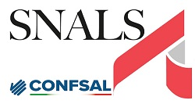

Notiziario Sindacale SNALS n. 56 del 20 aprile 2023

IL PNRR PER L’ISTRUZIONE E LA RICERCA: IDEE, PROGETTI, PROCESSI, FATTI, RISULTATI. IL PUNTO DELLA SITUAZIONE E PROSPETTIVE

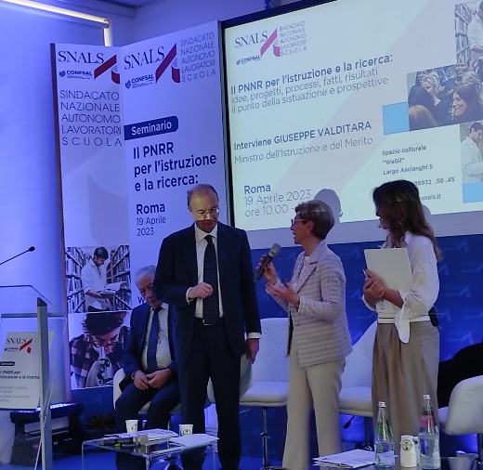
E’ possibile vedere l’intervento conclusivo Segretario Generale Serafini al link: https://youtu.be/rbP9z0Lm7I0

L’Agenzia ADN KRONOS, al link https://www.adnkronos.com/snals-confsal-il-punto-su-pnrr-per-istruzione-e-ricerca_7adjPNHGi45GFIHMqA2JoR, ha pubblicato l’intervista “Snals-Confsal, il punto su PNRR per istruzione e ricerca” al Segretario Generale SNALS, Elvira Serafini, e al Segretario Generale Confsal, Angelo Raffaele Margiotta.

La galleria fotografica, in continuo aggiornamento, è disponibile al link https://www.facebook.com/media/set/?set=a.5952759278106655&type=3

